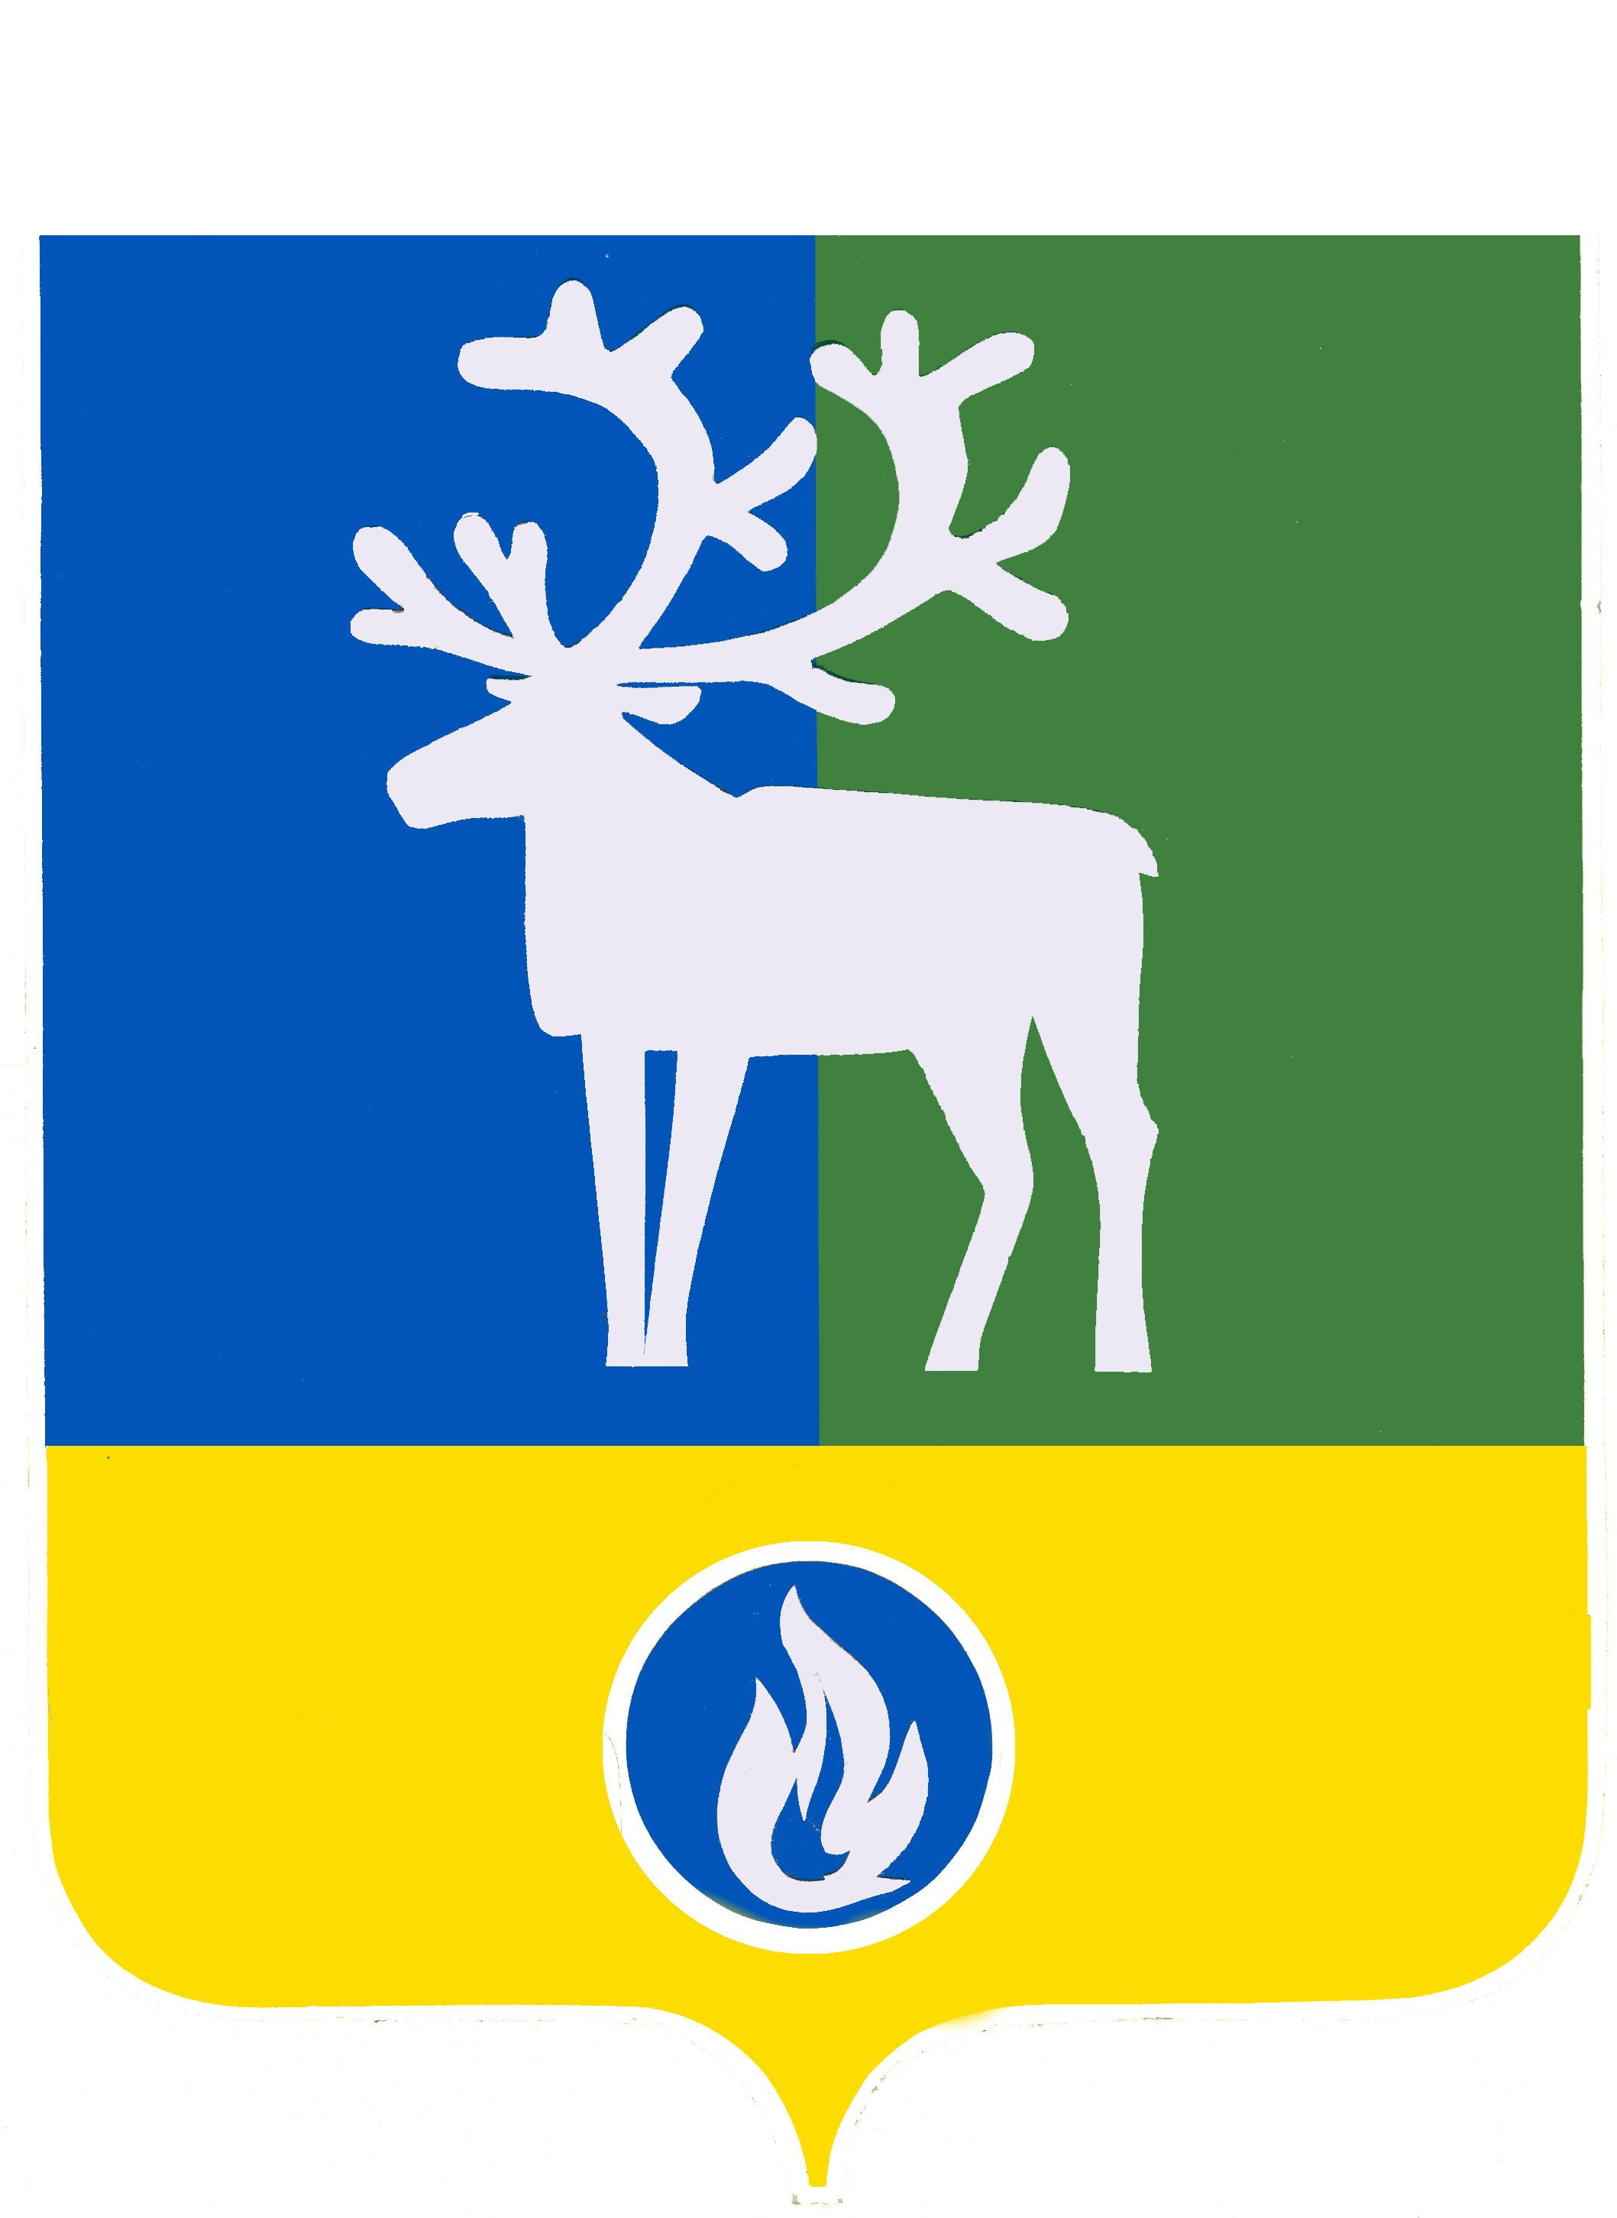
БЕЛОЯРСКИЙ РАЙОН

ХАНТЫ-МАНСИЙСКИЙ АВТОНОМНЫЙ ОКРУГ – ЮГРА

АДМИНИСТРАЦИЯ БЕЛОЯРСКОГО РАЙОНА

РАСПОРЯЖЕНИЕ
проект

от ___ января 2021 года № ___

Об утверждении плана мероприятий
по развитию института оценки регулирующего воздействия
в Белоярском районе на 2021 год

В целях развития и совершенствования института оценки регулирующего воздействия в Белоярском районе:
- Утвердить прилагаемый план мероприятий по развитию института оценки регулирующего воздействия в Белоярском районе на 2021 год (далее – План).
- Определить ответственным за исполнение Плана управление экономики, реформ и программ администрации Белоярского района.
- Управлению экономики, реформ и программ администрации Белоярского района (Бурматова Л.М.) разместить План в специализированном разделе официального сайта органов местного самоуправления Белоярского района.
4. Контроль за выполнением распоряжения возложить на заместителя главы Белоярского района, председателя Комитета по финансам и налоговой политике администрации Белоярского района Гисс И.Ю.

Глава Белоярского района С.П.Маненков

УТВЕРЖДЕН
распоряжением администрации
Белоярского района
от ___ февраля 2021 года № ___

ПЛАН
мероприятий по развитию института оценки регулирующего воздействия в Белоярском районе на 2021 год

№ п/п | Мероприятие | Сроки проведения мероприятия
1 | Подготовка заключений об оценке регулирующего воздействия (далее – ОРВ) проектов нормативных правовых актов Белоярского района, затрагивающих вопросы осуществления предпринимательской и инвестиционной деятельности | постоянно
2 | Проведение оценки фактического воздействия (далее – ОФВ) нормативных правовых актов, затрагивающих вопросы предпринимательской и инвестиционной деятельности | В соответствии с планом, утвержденным постановлением администрации Белоярского района
3 | Информационное сопровождение разделов по вопросам ОРВ на официальном сайте органов местного самоуправления Белоярского района | постоянно
4 | Организация мероприятий по освещению ОРВ в средствах массовой информации, на официальных страницах администрации Белоярского района в социальных сетях | не реже 1 раза в квартал
5 | Оказание системной консультационно-методической поддержки органам местного самоуправления Белоярского района по вопросам ОРВ, экспертизы и ОФВ | постоянно
6 | Освещение вопросов об ОРВ, экспертизе и ОФВ на заседаниях Координационного совета по развитию малого и среднего предпринимательства на территории городского и сельских поселений в границах Белоярского района при главе Белоярского района | не реже 2 раз в год
7 | Участие в семинарах и совещаниях по вопросам организации и развития ОРВ в муниципальных образованиях | в течение года
8 | Размещение Планов экспертизы и ОФВ, заключений об ОРВ, экспертизе и ОФВ на региональном портале нормативных актов http://regulation.admhmao.ru | постоянно
9 | Подготовка отчета для составления рейтинга качества проведения ОРВ проектов муниципальных нормативных правовых актов и экспертизы муниципальных нормативных правовых актов в муниципальных образованиях Ханты-Мансийского автономного округа – Югры | до 10 апреля  до 10 июля  до 10 октября

_______________

